NORDISK SAFARI KLUB | 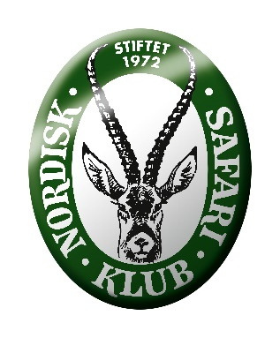

Tilmeldingsskema for Nordisk Slam

Alle arter skal være nedlagt i Danmark, Sverige, Norge, eller Finnland. Man skal have nedlagt et af hver af de krævede arter, men der er ingen krav til trofæets størrelse.

Råbuk: skudt den___________ revir______________________ land___________________________

Kronhjort: skudt den___________ revir______________________ land___________________________

Elg: skudt den___________ revir______________________ land___________________________

Hvidhalet hjort skudt den___________ revir______________________ land___________________________

Ren: skudt den___________ revir______________________ land___________________________

Tjurkok (udgår 2014) skudt den___________ revir______________________ land___________________________

Bæver (fra 2014) skudt den___________ revir______________________ land___________________________

Kontakt information (Skrives tydeligt eller evt. med blokbogstaver):

Navn:____________________________________________________________________________

Adresse:__________________________________________________________________________

Post nr.:___________________________ by: ___________________________________________

Telefon: __________________________________________________________________________

E-mail: ___________________________________________________________________________

NSK medlemsnummer: ______________________________________________________________

Betingelser:

- Undertegnet er indforstået med at betale 2.000 DKK for at modtage slam.
- Beløbet indsættes på konto nr. 4090-1417819 samtidig med fremsendelse af tilmeldingsskema.
- Tilmeldingsskema vedlægges billeder af de nedlagte arter/jæger og evt. opmålingsskemaer.
- Undertegnet acceptere at navn på slammodtager bringes i NSK´s medlemsblad, hjemmeside og Facebook.
- Slam messing plaquette overrækkes på Nordisk Safari Klubs generalforsamling.
- Tilmeldingsskema skal fremsendes senest 60 dage før generalforsamlingen
Tilmeldingsskema, billeder, og opmålingsskemaer bedes fremsendt via e-mail til:
Nordisk Safari Klub
info@nordisksafariklub.com
Regler for erhvervelse:
Den der ønsker slam, skal være medlem af Nordisk Safari Klub.
Slam modtager bekræfter med denne tilmelding at alle arter er nedlagt under forhold der opfylder Nordisk Safari Klubs etiske regler. Se info om de etiske regler på Nordisk Safari Klubs hjemmeside.
Dato:_______________________________

___________________________________
Underskrift

